بسمه تعالی

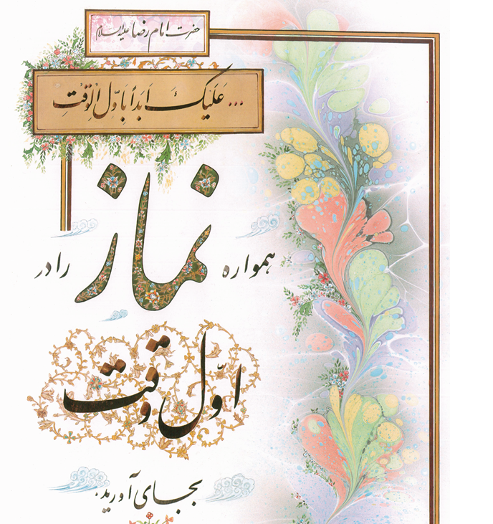

**مقام معظم رهبری : اساس وجود امام رضا علیه السلام کار فرهنگی و تبلیغی بوده است .**

طرح برنامه ریزی فرهنگی برای نوجوانان و جوانان و پیران مساجد :

تذکر 1 :

بهتر از است به این پی دی اف مجموعه­ای نگاه شود زیرا که شاید بتوان برخی از بخش نوجوانان را برای بخش جوانان به کار برد.

تذکر 2 :

هرجا از دوره­ی مطالعاتی نام برده شده منظور ابتدا خواندن سیرمطالعاتی مجموعه­ی خط فرهنگی ، بعد سیر مطالعاتی کتب شهیدمطهری می­باشد.

# یک نکته­ی بسیار مهم : مردم به دین رهبرانشون هستند.

پیامبر اکرم : کسی که کاری را بدون دانش و آگاهی انجام دهد فسادش بیشتر از صلاحش است.

در حدیث داریم :

ـ حضرت على علیه السلام مى‏فرماید: «الناس بامرائهم أشبَه منهم بآبائهم» شباهت مردم به رهبرانشان، از تأثیر پذیرى آنها از پدران و مادرانشان بیشتر است. ( تحف العقول، ص‏208. )

ـ " الناس على دین ملوكهم " ، دین مردم بر طبق دین رهبران و حاكمان آنان است. كشف الغمّه، ج‏2،ص‏21.

یک برداشت : اگر شما نماز شب خوان باشید ، بچه های زیر دستتون نماز شب خوان می شن ، اگر شما به بیانات رهبری گوش بِدی ، بچه های زیردستتون نیز همینطور خواهند شد .

شما باید به عنوان مدیر خیلی مواظب باشی و بدونی فراتر از هر طرح فرهنگی ای شخصیت خود شما بسیار تأثیر گذار خواهد بود.

در همه رده­های سنی ابتدا مخاطبین رو به دو دسته تقسیم بکنید :

# مخاطبین عام و مخاطبین خاص .

بالاخره بین بچه­های برخی استعداد این را دارند که در بزرگی مدیریت مسئولیت­های جدی را بگیرند و لازم است برای اینها برنامه­ای خاص­تر باشد و سخت­تر .

مخاطبین خاص علاوه بر اینکه میتونن در برنامه­های عمومی شرکت کنند مثل اردو و کوهنوردی

باید برای آنها یک سری برنامه­های آگاهی از مسائل اجتماعی و سیاسی قرار داد و آنها را توانمند ساخت تا تحلیل­گر و گفتمان­ساز و روشنگر شوند.

برای نوجوانان خاص باید یک سری فرآیندها و کلاسهای مطالعاتی در زمینه­های مختلف سیاسی ، تاریخی و اعتقادی و مهارت­های نرم افزاری بگذاریم.

البته در خاص و عام کردن اینطور نیست که شما از همان اول بفهمید فلانی خاص است و فلانی عام بلکه شما کلاسهای فکری را برای همه برگزار کنید و در پایان هر دوره آزمونی برای ورود به دوره­ی بعد بگیرید خود به خود به صورت طبیعی این خاص و عام جدا می­شوند.

پس هر چقدر میتوانید بگذارید این تقسیم­بندی خود به خود و طبیعی باشد تا حس نشود شما بین افراد تبعیض قائل شدید.

تجربه نشان میدهد که خود به خود خیلی از بچه­های عام در کلاس­های خاص طاقت نمی­آورند و خودشون حضور پیدا نمی­کنند.

# الف : نوجوانان :

# چند برنامه­ی فرهنگی برای نوجوانان :

1. برگزاری اردو کوهنوردی

نتیجه : با استقامت بار آمدن بچّه­ها

1. برگزاری فوتبال و والیبال یک بار در هفته : ( یا ورزش­های دیگر )

نتیجه : ایجاد روحیه ورزش و نشاط ، ایجاد روحیه گروهی با استفاده از بازی­های گروهی ( حتی والیبال بر فوتبال ترجیح دارد زیرا در والیبال تک روی امکان ندارد و وجه گروهی خیلی پر رنگ‌تر است­. ) ، جذب بچه­های محله در جریان ورزش و ایجاد پیوند دوستی با بچه­های محله که در فوتبال حضور پیدا می­کنند.

بر اساس نامه­ی 31 نهج البلاغه ( نامه­ی امام علی­علیه­السلام به امام حسن علیه­السلام )

برگزاری کلاس آموزش تجوید قرآن

نتیجه : زیرا اگر کسی بتواند تجوید نماز خود را درست کند و بتواند عربی خواندن را یاد بگیرد اما یاد نگیرد نمازش صحیح نمی باشد .

برگزاری کلاس آموزش احکام ( ترجیحاً با آموزش احکام به صورت داستانی )

آگاهی نوجوان از شبهه هایی ساده و روش ساده برای پاسخ گویی به آن .

..............................................................................................................

1. مسئولیت دادن به نوجوانان ( مثلاً یکی مسئول خواندن و بازگویی خاطرات شهدای نوجوان باشد­، یکی مسئول برگزاری نمایشگاه­های مذهبی­، یکی مسئول پخش کلیپ )

هدف : شخصیت بخشیدن به نوجوان ، اعتماد به نفس بخشیدن به نوجوان ، حس مسئولیت بخشیدن به نوجوان ، پاگیر شدن نوجوان در مسجد ، نوجوان بعد از انجام کاری مورد تشویق دیگران قرار می گیرد و خود به خود این عامل تشویقی و جذب او می شود.

یک تجربه : ما در شهرستان نوجوانی رو موظف کرده بودیم که برود راجع به موضوعاتی مهدویت سخنرانی ای را گوش دهد و بیاید برای ما ارائه بدهد و بعد از سخنرانی او ( نه در حین سخنرانی که موضوع از دستش در برود­. ) دو پیشنهاد برای ارتقاء سطح سخنرانی­.

1. برگزاری اردو
2. برگزاری کلاس­های نرم افزار­های ضروری کامپیوتر ( word , powerpoint , و تدوین فیلم ، فیلم­برداری از دسکتاپ ، فوتو­شاپ و وبلاگ­نویسی)
3. آموزش مهارت های رفتاری ( نظم ، برنامه­ریزی ، تمرکز حواس ، شخصیت اسلامی ، تفریح و تغذیه ، ورزش )

ـ فهرست نرم افزار مورد نیاز برای کسب توانمندی در زمینه­ی کار فرهنگی

ـ *هر کدام از توانمندی­های زیر را در حد ضرورت و نه به طور کامل و حرفه­ای یاد بگیرید.

خصوصاً کار با **word,powerpoint,paint, recorder nitro ,**  ، وبلاگ نویسی

**ویرایش فیلم : video editors,** و ساخت کلیپ با پاورپوینت **,powerpoint**

**فیلم برداری از صفحه HyperCam-yjc.ir و فشرده ساز حجم فیلم و کار با شبکه های اجتماعی تلفن همراه و در حد نیاز photoshop,multimediabulder ( و بارگذاری کلیپ و فیلم فرهنگی روی سایت روشنگری و آپارات )**

ـ *توانمندی های سخت افزاری

اولویت اول : برق کشی ،

اولویت دوم : کشاورزی ، بنایی ، آندروید نویسی ، آشپزی ،

...........................................................................................................................

1. کلاس­های درسی و کلاس زبان
2. حضور با نوجوان­ها در حرم امامزادگان ، گلزار شهدای گمنام و گلزار شهدای شهر .
3. تشکیل گروه سرود برای ایام ولادت­های ائمه .
4. برگزاری کلاس­های مطالعاتی در زمینه­های مختلف و مورد نیاز برای همه­ی نوجوانان

دو مسابقه برای توانمند کردن نوجوانان :

1. برگزاری مسابقات نویسندگی و نقاشی و عکاسی و کلیپ سازی .
2. برگزاری مسابقات کتابخوانی و خلاصه نویسی کتاب .
3. مسابقات حفظ و روخوانی قرآن کریم.

یک برنامه­های اضافه­تر برای نوجوانان­های بالای 16 تا 18 :

1. مقید به دو رکعت نماز شب نشسته قبل ازخواب
2. مقید به گوش دادن به سخنرانی­های رهبری
3. معرفی کتاب .

# ب : جوانان :

1. یاد دادن اصول عقاید و مسائل دینی، تحلیل ماهواره ، مسائل سیاسی و آموزش نحوه­ی کار فرهنگی صحیح به وسیله­­ی مطالعات و پخش بیانات رهبر انقلاب و پخش فیلم و مستند. ـ یک نمودار واجب ـ اسلام یعنی جمع بین خود سازی و جامعه سازی و در هر دو مورد برخی عناوین بسیار واجب می باشد .

ـ نماز اول وقت به جماعت و نماز شب ( امام رضا علیه السلام : هرگز نماز اول وقت را به تاخیر مینداز. )

خودسازی

جامعه سازی

نماز شب ( شروع با دو رکعت قبل از خواب) )

نماز جماعت

نماز اوّل وقت

5 ویژگی ضروری جوان مومن انقلابی

بیانات رهبری

مطالعه

1. مسئولیت دادن به جوان­ها

( هدف : پس از انجام وظیفه از آنها تشکر می­شود و عملآً مورد تشویق قرار می­گیرند و اعتماد به نفس و وابستگی به مجموعه بالا می­رود و با دیدن تغییرات در دیگران می­فهمند که پس می­شود با وجود این همه مشکل­، تغییرات هم ایجاد کرد.)

1. برنامه­های ورزشی ، تفریحی واردو ویژه نوجوانان برای جوانان نیز مناسب می­باشد.

4: تلاش برای ایجاد انگیزه در جوانان نسبت به ایجاد مشاغل تولیدی، علمی و صنعتی ( ایجاد مشاغلی برای کسب درآمد جوانان به طور حرفه­ای بوسیله ی خود آنها با انگیزه دادن و تشویق آنها )

5: مقید به دو رکعت نماز شب نشسته قبل از خواب

6: مقید به گوش­دادن به سخنرانی­های رهبری و تبیین بیانات رهبری در موارد ضروری

( تشکیل واحد پیگیری و تبیین مطالبات رهبر انقلاب و واحد پخش کلیپ از ایشان و حتی ساخت کلیپ )

7: طرح مطالعاتی کوتاه مدت و بلند مدت با روش و ابزار متناسب برای رفع نیاز نقد و در مرحله‌ی دوم عمقی جوان ( شروع از خلاصه کتاب ها مانند کتاب " من و کتاب " )

8: حضور با جوان­ها در حرم امامزادگان ، گلزاری شهدای گمنام و گلزار شهدای شهر و آشنایی با خاطرات شهدا

9: برگزاری جلسات پرسش و پاسخ مذهبی و کلاس­های طرح رفع شبهه

10: برگزاری کلاس­های سبک زندگی و کلاس­های روانشناسی مورد نیاز جوانان مانند تمرکز حواس ، برنامه­ریزی ، مدیریت زمان ، ازدواج و طلاق ، زندگی زناشویی

11- برگزاری دوره­های مطالعاتی مورد نیاز فضای جوان مومن انقلابی

# ت : افراد سن بالا ( 60 تا ....)

1ـ در یکی از شهرستان­های پیرمردهای سه تا چرخ خیاطی گرفته بودند و اقدام به تولید لباس ارزان قیمت برای تهی دستان می­کردند از طرفی هم لباس­هایی ارزان قیمت تولید می­کردند و از طرفی هم خود بخشی از پول را برای فقرا و بخشی از پول را برای خرج خود برمی­داشتند ( از حالت منفی در نظر مردم که پیران تحمیل هزینه اضافی­اند به درآمد زایی رو آورده بودند.)

2ـ در شهر دیگری پیران با هماهنگی ستاد نماز جمعه اقدام به حضور در جلوی خانه­ی مردم کرده و اعلام می­کردند هر کسی لباس دست دومی یا وسیله­ی دست دومی دارد که به آن نیاز ندارد ، اون وسیله رو به ما دهد تا به دست نیازمندان برسانیم. ( از طرفی طبق آیه­ی قرآن می‌توانستند مقداری از وسایل را برای خود بردارند تا ضمن کمک به فقرا برای خود نیز هزینه در بیاورند.)

3ـ در یک شهر دیگری از معلمان بازنشسته برای آموزش احکام ، کلاس زبان ، تایپ کردن مطالب استفاده می­شد.

............................................................................................................................................

توجه : اگر خود شما و اعضای گروهتان دور هم بنشینید خیلی پیشنهاد به ذهنتون می‌رسد.

# یک نکته­ی تربیتی :

ـ چند راه جذب در ایجاد رابطه با بچه­ها وجود دارد : اول : شوخی دوم : ادب سوم : پیش دستی در دوستی و سلام و داشتن تواضع

مقدار درست از چند روش این است که نباید شوخی بیش از حد باشد زیرا حضرت علی علیه‌السلام در نهج البلاغه می فرماید: اگر شوخی بیش از حد شود ، اطاعت از مدیر از دست می‌رود.

مقوله­ی ادب هم بسیار کارکرد خوبی دارد­. یعنی مودبانه با نوجوان صحبت کردند مثل صدا زدن اسم نوجوان با لفظ آقا .